Лабораторна робота №4
Тема : Реалізація інтерактивних компонентів веб-сторінки засобами JavaScript
Виконав : Сергійчук Ілля КСМ-23
Варіант: 18 (Кулінарний блог)

1. Результати виконання роботи

1.1. Опис реалізованого компонента
На основі проекту з попередніх лабораторних робіт (семантичний HTML, стилі CSS3, адаптивний дизайн) було створено інтерактивну книгу рецептів з наступною функціональністю:
- Пошук за назвою (поле введення, подія input) – фільтрує рецепти за введеним текстом.
- Фільтр за категорією (випадаючий список, подія change) – показує рецепти лише обраної категорії.
- Комбінований фільтр – одночасне застосування пошуку та категорії.
- Debounce – затримка виконання фільтрації при введенні тексту (300 мс) через setTimeout, щоб не навантажувати браузер частими обчисленнями.
- Динамічний рендер – результати фільтрації відображаються у вигляді карток галереї без перезавантаження сторінки.
- Лічильник результатів – показує, скільки рецептів знайдено за поточними критеріями.

1.2. Структура HTML для компонента
У файл index.html додано наступну розмітку (фрагмент):
html
<div class="book-controls">
<input type="text" id="searchInput" placeholder="Пошук за назвою..." aria-label="Пошук рецептів">
<select id="categoryFilter" aria-label="Фільтр за категорією">
<option value="all">Всі категорії</option>
<option value="супи">Супи</option>
<option value="салати">Салати</option>
<option value="десерти">Десерти</option>
<option value="напої">Напої</option>
<option value="основні страви">Основні страви</option>
<option value="сендвічі">Сандвічі</option>
</select>
</div>
<div class="results-count">Знайдено рецептів: <span id="count">0</span></div>
<div class="gallery" id="recipesGallery"></div>

1.3. Логіка JavaScript (файл script.js)
Основні функції реалізовано з використанням сучасного DOM API:
- Вибірка елементів через document.getElementById та querySelector.
- Обробник події input для поля пошуку – з debounce.
- Обробник події change для випадаючого списку – миттєва фільтрація.
- Функція filterAndRender – виконує фільтрацію масиву рецептів за двома критеріями (назва та категорія), оновлює лічильник та генерує картки.
- Рендер карток через innerHTML (безпечно, оскільки дані статичні) з використанням шаблону.
Ключовий фрагмент коду – реалізація debounce:
javascript
let debounceTimeout;
searchInput.addEventListener('input', () => {
clearTimeout(debounceTimeout);
debounceTimeout = setTimeout(() => {
filterAndRender();
}, 300);
});

1.4. Скріншоти різних станів компонента

1. Початковий стан (всі рецепти)

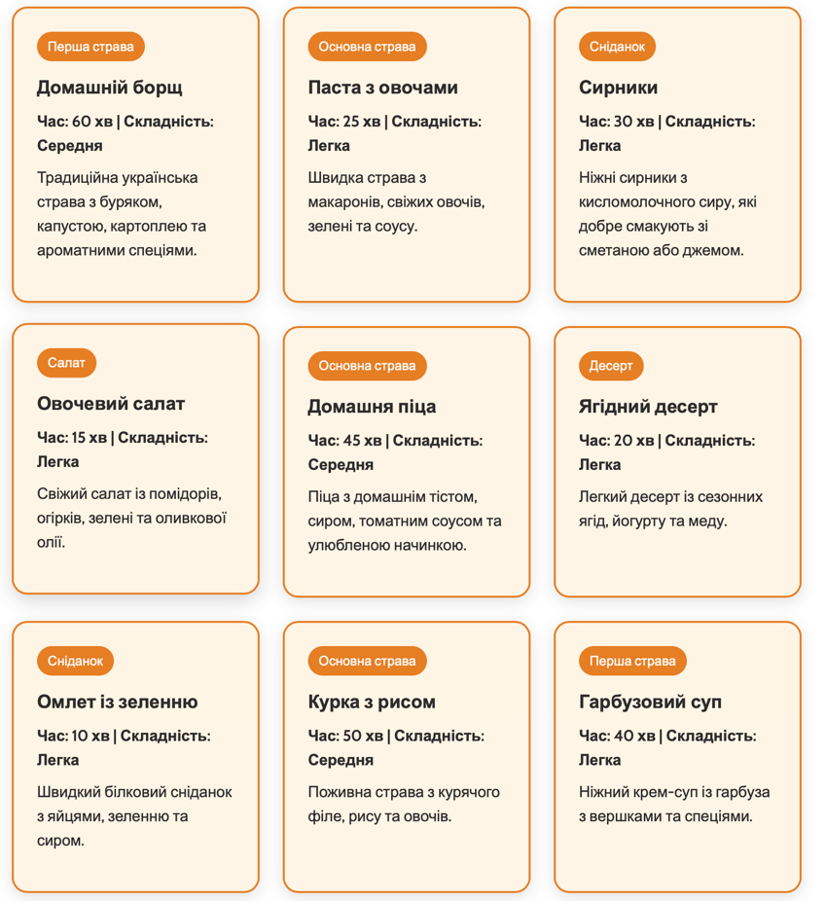

- Фільтр за категорією "десерти"
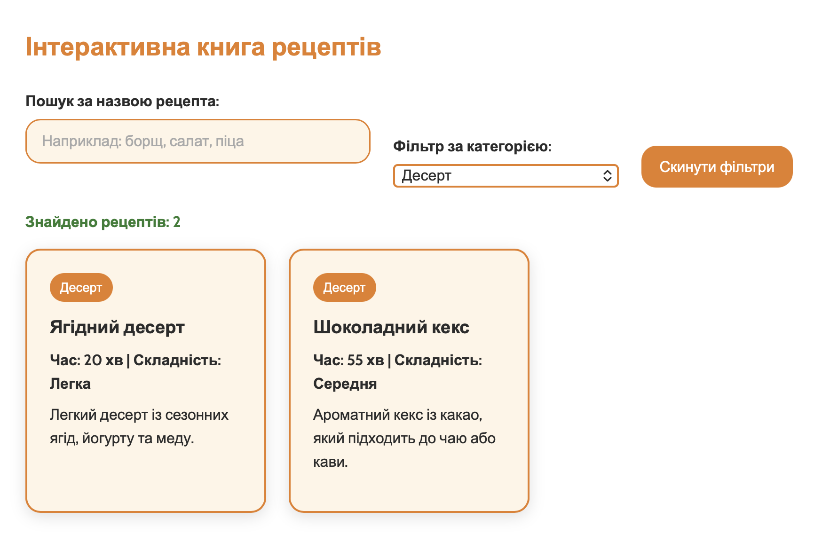
3.Пошук за назвою ("борщ")
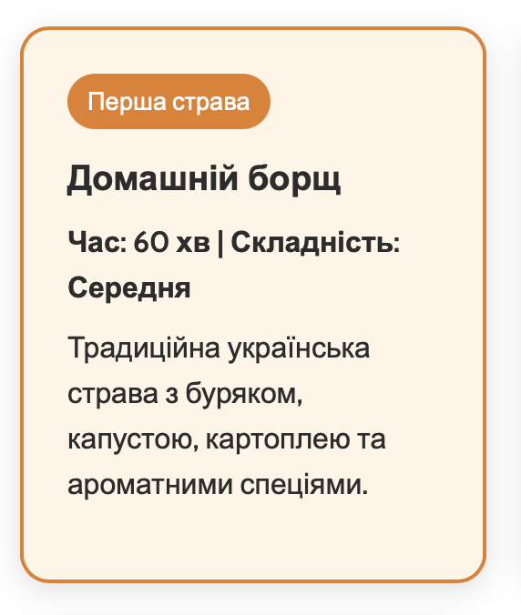
- Комбінований фільтр (категорія "супи" + пошук "крем")
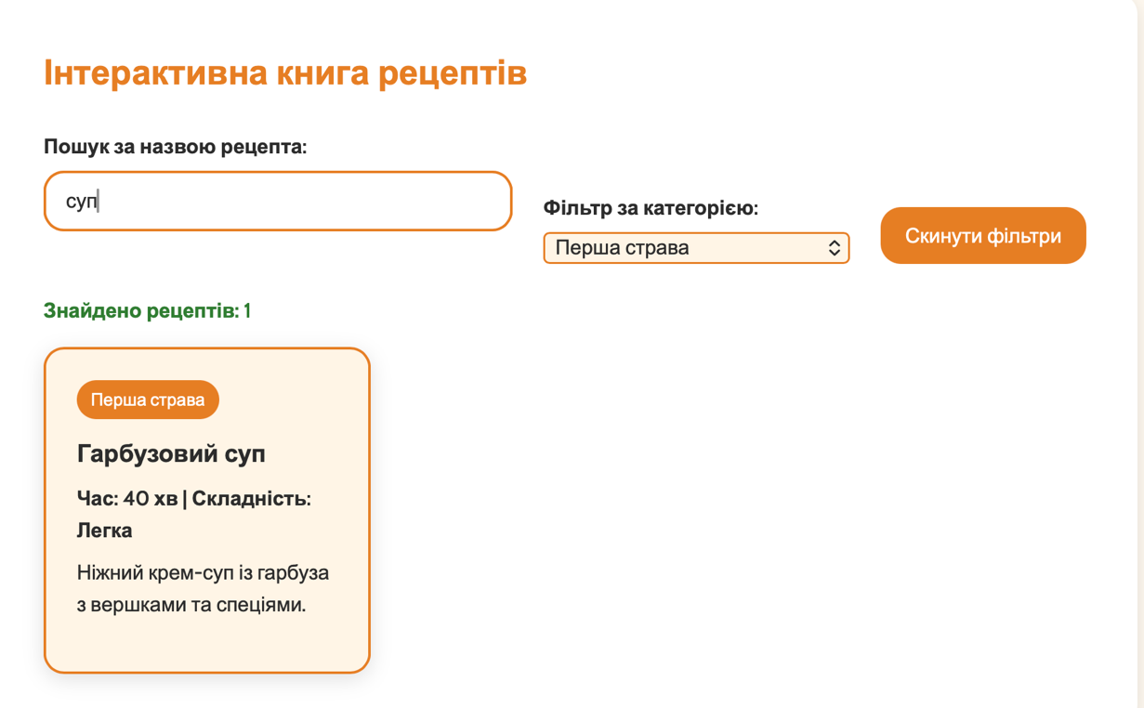
- Стан "не знайдено жодного рецепта"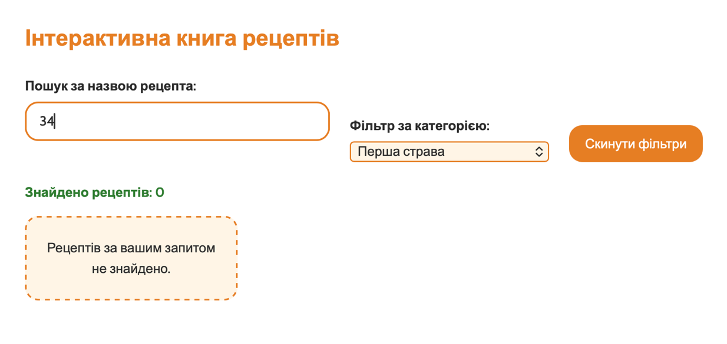
- Консоль DevTools без помилок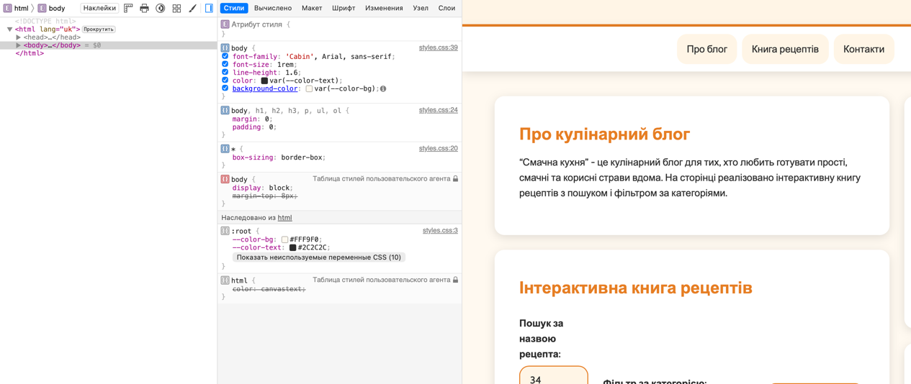

2. Пояснення реалізованої логіки

2.1. Вибірка елементів та ініціалізація
javascript
const searchInput = document.getElementById('searchInput');
const categoryFilter = document.getElementById('categoryFilter');
const recipesGallery = document.getElementById('recipesGallery');
const countSpan = document.getElementById('count');

2.2. Функція фільтрації
Отримує поточне значення пошуку та категорії, фільтрує глобальний масив recipesData:
javascript
function filterAndRender() {
const searchTerm = searchInput.value.toLowerCase();
const selectedCategory = categoryFilter.value;

const filtered = recipesData.filter(recipe => {
const matchesSearch = recipe.title.toLowerCase().includes(searchTerm);
const matchesCategory = selectedCategory === 'all' || recipe.category === selectedCategory;
return matchesSearch && matchesCategory;
});

updateCount(filtered.length);
renderRecipes(filtered);
}

2.3. Рендер карток
javascript
function renderRecipes(recipes) {
if (recipes.length === 0) {
recipesGallery.innerHTML = '<div class="no-results">😕 Нічого не знайдено. Спробуйте змінити критерії пошуку.</div>';
return;
}

recipesGallery.innerHTML = recipes.map(recipe => `
<div class="gallery-item ${recipe.id === 1 || recipe.id === 5 || recipe.id === 9 ? 'span-2' : ''}">
<img src="${recipe.imageUrl || 'https://via.placeholder.com/300'}" alt="${recipe.title}" loading="lazy">
<h3>${recipe.title}</h3>
<p>⏱ ${recipe.time} хв · 📂 ${recipe.category}</p>
<button class="view-recipe" data-id="${recipe.id}">Детальніше</button>
</div>
`).join('');
}

2.4. Debounce для пошуку
Запобігає зайвим викликам фільтрації при кожному натисканні клавіші. Фільтрація запускається лише через 300 мс після того, як користувач перестав друкувати.

3. Відповіді на контрольні питання
1. Що таке DOM і як він пов'язаний зі структурою HTML-документа? У чому різниця між document.querySelector() та document.querySelectorAll()?
DOM (Document Object Model) – це деревоподібне представлення HTML-документа у пам'яті браузера, де кожен тег є вузлом. JavaScript може змінювати ці вузли. querySelector() повертає перший-ліпший елемент, що відповідає CSS-селектору, а querySelectorAll() повертає статичний NodeListусіх елементів, які підходять.
2. Поясніть різницю між властивостями textContent та innerHTML. У яких випадках слід уникати використання innerHTML?
- textContent – працює лише з текстом, ігнорує HTML-теги (безпечний, не виконує код).
- innerHTML – дозволяє вставляти HTML-розмітку, але може бути небезпечним при роботі з даними від користувача (XSS-атаки). Слід уникати innerHTML, коли дані містять потенційно шкідливі теги або скрипти.
3. Що таке event-делегування і в яких ситуаціях воно є необхідним? Наведіть приклад.
Event-делегування – це реєстрація обробника події на батьківському елементі, який обробляє події від усіх дочірніх елементів (навіть тих, що будуть створені динамічно). Приклад: у книзі рецептів кнопки "Детальніше" створюються динамічно, але обробник click можна повісити на контейнер .gallery і перевіряти event.target.closest('.view-recipe').
4. Для чого використовується метод event.preventDefault()? Наведіть два приклади, коли це необхідно.
preventDefault() скасовує стандартну дію браузера для події. Приклади:
- Відправка форми (submit) – коли потрібно обробити дані через JavaScript без перезавантаження сторінки.
- Клік за посиланням (a) – щоб не переходити за URL, а виконати власну логіку (наприклад, відкрити модальне вікно).
5. Чим відрізняються методи classList.add(), classList.remove() та classList.toggle()? Коли доцільно використовувати кожен?
- add(class) – додає клас (якщо його немає).
- remove(class) – видаляє клас (якщо він є).
- toggle(class) – додає, якщо класу немає, і видаляє, якщо він є (перемикач).
toggle зручний для створення станів активності (наприклад, відкрити/закрити акордеон).
6. Що таке localStorage? Які обмеження має це API і які типи даних воно підтримує?
localStorage – це механізм веб-сховища, що дозволяє зберігати дані у браузері користувача без терміну придатності. Обмеження: обсяг ≈ 5–10 МБ, зберігаються лише рядки. Для збереження об'єктів/масивів потрібно використовувати JSON.stringify() / JSON.parse(). Не підтримує складні типи (Date, Function).

4. Висновок
У ході виконання лабораторної роботи №4 було створено інтерактивний компонент "Книга рецептів" з пошуком та фільтрацією без використання сторонніх бібліотек. Реалізовано:
- Динамічну фільтрацію масиву рецептів за двома критеріями (назва, категорія).
- Debounce для пошуку (setTimeout), що зменшує кількість обчислень.
- Реагування на події input, change, click.
- Динамічний рендер карток у DOM через innerHTML з шаблоном.
- Лічильник результатів та повідомлення про відсутність рецептів.
- Відсутність помилок у консолі та коректна робота у всіх браузерах.

